ATIVIDADE IW
JULIA CARVALHO ALVIM 1IIN
1)Por que foi necessário adicionar espaço extra no topo do <main>? O que aconteceria sem esse ajuste?
R: Porque quando se usa a posição fixa, não é calculado a posição dos outros elementos. Podendo fazer que o elemento que fique fixo acabe tampando outras informações.
2)Qual é a diferença entre usar position: fixed na barra e position: absolute? O que mudaria no comportamento ao rolar a página?
R: A posição fixa não sai do lugar posicionado, ela irá se manter lá mesmo com a rolagem da tela. Já a absoluta determina sua posição dependendo do lugar do elemento mais próximo. Ela não tem um lugar fixo, e quando rolar a tela ela não irá se manter na mesma posição.
3)Se você remover o box-sizing: border-box, o que acontece com a largura da .barra-topo ao adicionar padding? Explique com base na fórmula de largura total do Box Model.
R: Ela irá ultrapassar o tamanho colocado, pois não terá um limite. O box-sizing faz com que ela não ultrapasse o tamanho colocado e facilite o controle dos tamanhos.

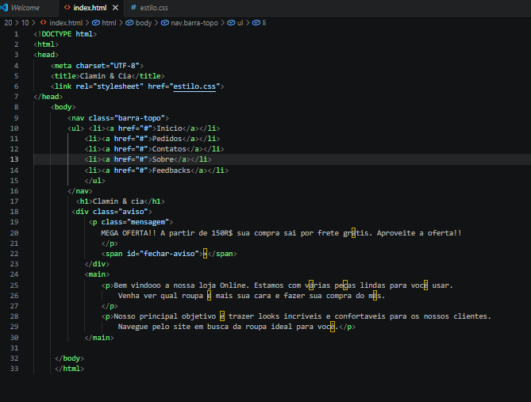

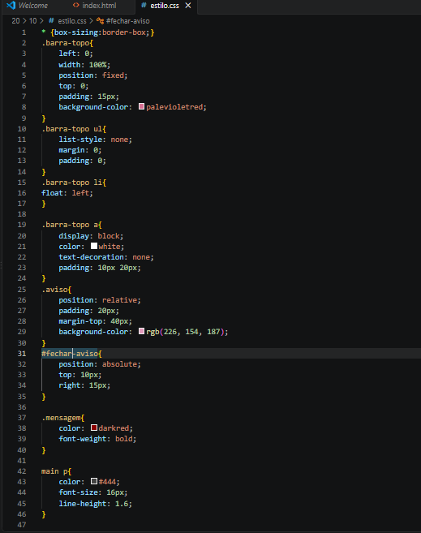

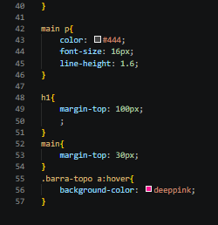

RESULTADOOO:



